**Projeto Sistema Gerenciador de Eventos**

**Especificação de Tela**

**Manter Órgão**

**Versão 0.01**

HISTÓRICO DE REVISÃO

|  |  |  |  |
| --- | --- | --- | --- |
| Data | Versão | Descrição | Autor |
| 23/05/2014 | 0.00 | Elaboração do documento. | Rayanne Felício |
| 23/07/2014 | 0.01 | Ajustes conforme parecer técnico da RSI. | Rayanne Felício |

SUMÁRIO

1. INTRODUÇÃO 4

2. Detalhamento da Apresentação 4

2.1 Usuários / Atores 4

2.2 Órgão 4

2.2.1. Tela Consultar Órgão 4

2.2.2. Tela Incluir Órgão 7

2.2.3. Tela Alterar Órgão 9

2.2.4. Tela Excluir Órgão 12

2.2.5. Tela Visualizar Órgão 14

1. INTRODUÇÃO

O objetivo do documento é especificar as interfaces de telas do Sistema e definir os tipos de campos, tamanho, obrigatoriedade e regras de apresentação que compõem cada tela.

1. Detalhamento da Apresentação

As ações que serão executadas nas telas serão as seguintes: Pesquisar, Incluir, Alterar, Excluir e Visualizar.

* 1. Usuários / Atores

Administrador – responsável pela inclusão, alteração e exclusão dos registros nesta funcionalidade.

Assessor – responsável pela consulta e visualização dos registros nesta funcionalidade.

* 1. Órgão

2.2.1. Tela Consultar Órgão

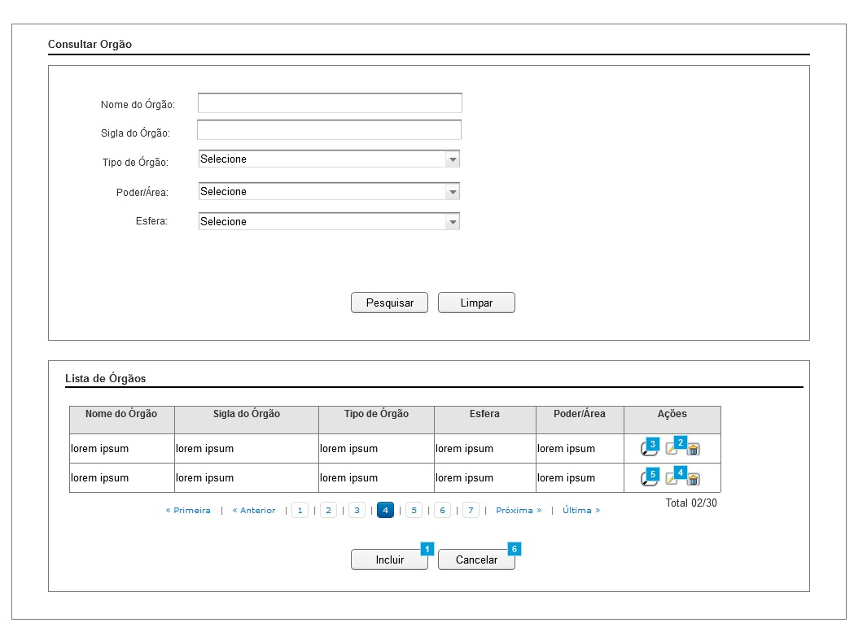

Figura 1 - Tela de Consulta de Órgão.

#### 2.2.1.1. Regras de Apresentação

1. Ao acionar o botão Incluir, o sistema apresenta a Tela Incluir Órgão.
2. Ao acionar o ícone Alterar, o sistema apresenta a Tela Alterar Órgão.
3. Ao acionar o botão Pesquisar, o sistema apresentará a tabela com o resultado da pesquisa.
4. Ao acionar o botão Limpar, o sistema limpará o(s) parâmetro(s) de pesquisa informado(s).
5. Ao acionar o botão Cancelar, o sistema retornará para a tela inicial.
6. Ao acionar o ícone Visualizar, o sistema apresenta a Tela Visualizar Órgão.
7. Ao acionar o ícone Excluir, o sistema apresenta a Tela Excluir Órgão.
8. A Ordenação padrão para apresentação da lista de Órgão deve ser pela coluna “Nome do Órgão” em ordem alfabética.

#### 2.2.1.2. Exceções

Não se aplica.

#### 2.2.1.3. Itens de Controle

|  |  |  |  |  |  |  |  |  |  |  |
| --- | --- | --- | --- | --- | --- | --- | --- | --- | --- | --- |
| **Item** | **Descrição** | **Informação BD** | **Máscara** | **Obrigatório** | **Valor Padrão** | **Editável** | **Domínio** | **TabOrder** | **Evento** | **Ação** |
| 1. 1 | Nome do Órgão | 200/A | N/A | N | N/A | S | N/A | N/A | Informar | N/A |
|  | Sigla do Órgão | 10/A | N/A | N | N/A | S | N/A | N/A | Informar | N/A |
|  | Tipo de Órgão | N/A | N/A | N | Selecione | N | Tabela de sistema | N/A | Selecionar | N/A |
|  | Poder/Área | N/A | N/A | N | Selecione | N | Tabela de sistema | N/A | Selecionar | N/A |
|  | Esfera | N/A | N/A | N | Selecione | N | Tabela de sistema |  | Selecionar | N/A |
| 1. 3 | Botão Pesquisar | N/A | N/A | N/A | N/A | N/A | N/A | N/A | Click | Ao ser acionado apresenta lista de resultados. |
| 1. 4 | Botão Limpar | N/A | N/A | N/A | N/A | N/A | N/A | N/A | Click | Ao ser acionado limpa os parâmetros de pesquisa. |
|  | Botão Incluir | N/A | N/A | N/A | N/A | N/A | N/A | N/A | Click | Ao ser acionado apresenta tela de incluir Órgão. |
|  | Botão Cancelar | N/A | N/A | N/A | N/A | N/A | N/A | N/A | Click | Ao ser acionado retorna para a tela anterior. |
| **Resultado da Pesquisa** | | | | | | | | | | |
| 1. 5 | Nome do Órgão | N/A | N/A | N | N/A | N | N/A | N/A | Label | N/A |
|  | Sigla do Órgão | N/A | N/A | N | N/A | N | N/A | N/A | Label | N/A |
|  | Tipo de Órgão | N/A | N/A | N | N/A | N | N/A | N/A | Label | N/A |
|  | Esfera | N/A | N/A | N | N/A | N | N/A | N/A | Label | N/A |
|  | Poder/Área | N/A | N/A | N | N/A | N | N/A | N/A | Label | N/A |
|  | Primeira | N/A | N/A | N/A | N/A | N | N/A | N/A | Click | Exibe a primeira página de resultados da pesquisa. |
|  | Anterior | N/A | N/A | N/A | N/A | N | N/A | N/A | Click | Exibe a página anterior de resultados da pesquisa. |
|  | Próxima | N/A | N/A | N/A | N/A | N | N/A | N/A | Click | Exibe a próxima página de resultados da pesquisa. |
|  | Última | N/A | N/A | N/A | N/A | N | N/A | N/A | Click | Exibe a última página de resultados da pesquisa. |
|  | X(número da página) | N/A | N/A | N/A | N/A | N | N/A | N/A | Click | Exibe o número da página atual e o número total de páginas do resultado da pesquisa. |
|  | Total XXXX/XXXX | N/A | N/A | N/A | N/A | N | N/A | N/A | N/A | Exibe a quantidade de registros listados ou selecionados. |
|  | Ícone Visualizar | N/A | N/A | N/A | N/A | N/A | N/A | N/A | Click | Ao ser acionado apresenta tela do visualizar Órgão. |
| 1. 6 | Ícone Alterar | N/A | N/A | N/A | N/A | N/A | N/A | N/A | Click | Ao ser acionado apresenta tela do alterar Órgão. |
| 1. 7 | Ícone Excluir | N/A | N/A | N/A | N/A | N/A | N/A | N/A | Click | Ao ser acionado apresenta tela do excluir Órgão. |
| Máscaras: **LC** – Caracteres Caixa Baixa, **UC** –Caracteres Caixa Alta, **CS** – Ignora Caixa  **CE –** Aceita Caracteres Especiais,**NE –** Não Aceita Caracteres Especiais  **CA** – Aceita Caracteres Acentuados, **NA** – Não Aceita Caracteres Acentuados  **VN –** Valores Inteiros, **VD** – Valores com Casas Decimais  **DT–**Data (dd/mm/yyyy), **MA** – Mês/Ano (mm/yyyy)  **TS –** TimeStamp (dd/mm/yyyyhh:mm:ss), **HH –** Hora (99:99),  **Link –** Link para outra Página, **URL –** Endereços Internet  Informação BD: deverá constar o ***nome do campo*** e sua respectiva ***tabela*** no banco de dados. Caso o BD ainda não exista será preenchido com o ***tamanho*** e ***tipo*** da informação. Para este último deve-se usar **A –** Alfanumérico, **N** – Numérico, **I –** Inteiro, **D –** Decimal, **TS –** TimeStamp, **DT –** Data  Não se Aplica: **N/A** | | | | | | | | | | |

2.2.2. Tela Incluir Órgão

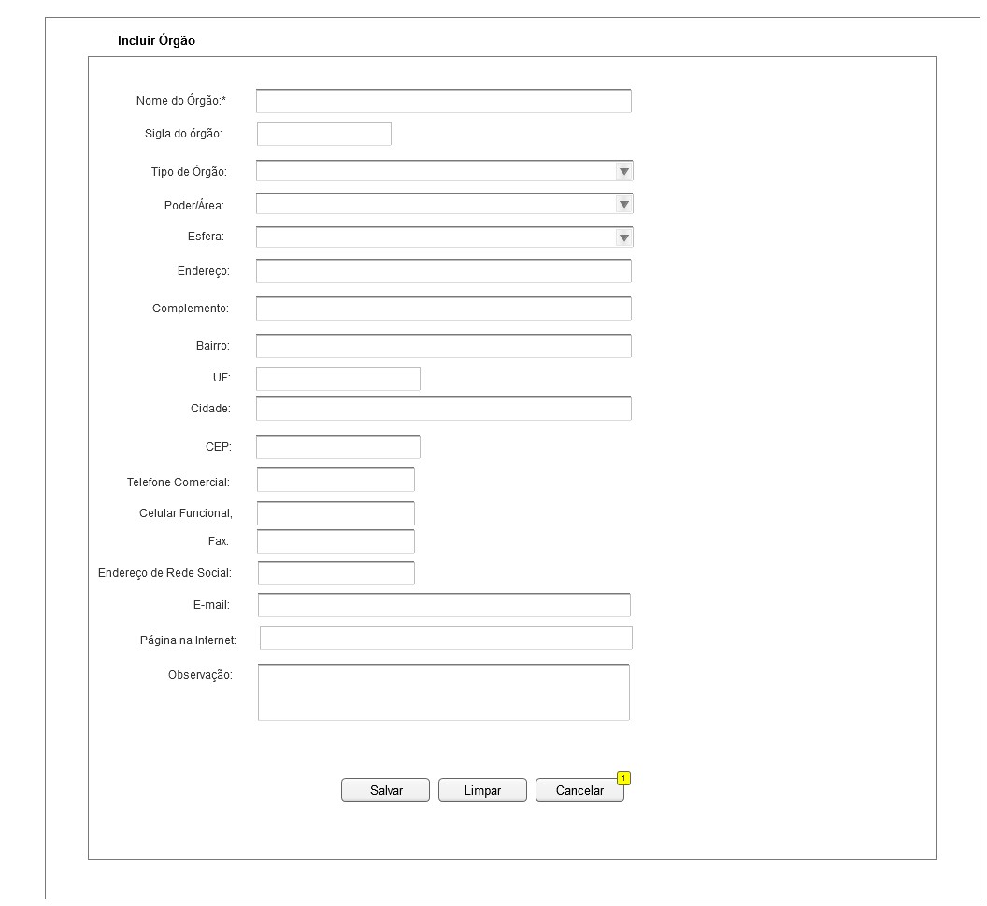

Figura 2 - Tela de Inclusão de Órgão.

#### 2.2.2.1. Regras de Apresentação

1. Ao acionar o botão Salvar, o sistema irá salvar os campos informados.
2. Ao aciona o botão Limpar, o sistema limpará o(s) campo(s) informado(s).
3. Ao acionar o botão Cancelar, o sistema retornará para a pesquisa inicial de Órgão.

#### 2.2.2.2. Exceções

Não se aplica.

#### 2.2.2.3. Itens de Controle

|  |  |  |  |  |  |  |  |  |  |  |
| --- | --- | --- | --- | --- | --- | --- | --- | --- | --- | --- |
| **Item** | **Descrição** | **Informação BD** | **Máscara** | **Obrigatório** | **Valor Padrão** | **Editável** | **Domínio** | **TabOrder** | **Evento** | **Ação** |
|  | Nome do Órgão | 200/A | N/A | S | N/A | S | N/A | N/A | Informar | N/A |
|  | Sigla do Órgão | 10/A | N/A | N | N/A | S | N/A | N/A | Informar | N/A |
|  | Tipo de Órgão | N/A | N/A | N | Selecione | S | Tabela de sistema | N/A | Selecionar | N/A |
|  | Poder/Área | N/A | N/A | N | Selecione | S | Tabela de sistema | N/A | Selecionar | N/A |
|  | Esfera | N/A | N/A | N | Selecione | S | Tabela de sistema | N/A | Selecionar | N/A |
|  | Endereço | 200/A | N/A | N | N/A | S | N/A | N/A | Informar | N/A |
|  | Complemento | 200/A | N/A | N | N/A | S | N/A | N/A | Informar | N/A |
|  | Bairro | 200/A | N/A | N | N/A | S | N/A | N/A | Informar | N/A |
|  | UF | 2 | N/A | N | N/A | S | N/A | N/A | Informar | N/A |
|  | Cidade | 200/A | N/A | N | N/A | S | N/A | N/A | Informar | N/A |
|  | CEP | 10/N | N/A | N | N/A | S | N/A | N/A | Informar | N/A |
|  | Telefone Comercial | 70/A | N/A | N | N/A | S | N/A | N/A | Informar | N/A |
|  | Celular Funcional | 70/A | N/A | N | N/A | S | N/A | N/A | Informar | N/A |
|  | Fax | 70/A | N/A | N | N/A | S | N/A | N/A | Informar | N/A |
|  | Endereço de Rede Social | 100/A | URL | N | N/A | S | N/A | N/A | Informar | N/A |
|  | E-mail | 100/A | N/A | N | N/A | S | N/A | N/A | Informar | N/A |
|  | Página na Internet | 100/A | URL | N | N/A | S | N/A | N/A | Informar | N/A |
|  | Observação | 200/A | N/A | N | N/A | S | N/A | N/A | Informar | N/A |
|  | Botão Limpar | N/A | N/A | N/A | N/A | N | N/A | N/A | Click | Limpa os dados informados. |
|  | Botão Salvar | N/A | N/A | N/A | N/A | N | N/A | N/A | Click | Salva o registro. |
|  | Botão Cancelar | N/A | N/A | N/A | N/A | N | N/A | N/A | Click | Retorna para a tela de consulta de órgãos. |
| Máscaras: **LC** – Caracteres Caixa Baixa, **UC** –Caracteres Caixa Alta, **CS** – Ignora Caixa  **CE –** Aceita Caracteres Especiais,**NE –** Não Aceita Caracteres Especiais  **CA** – Aceita Caracteres Acentuados, **NA** – Não Aceita Caracteres Acentuados  **VN –** Valores Inteiros, **VD** – Valores com Casas Decimais  **DT–**Data (dd/mm/yyyy), **MA** – Mês/Ano (mm/yyyy)  **TS –** TimeStamp (dd/mm/yyyyhh:mm:ss), **HH –** Hora (99:99),  **Link –** Link para outra Página, **URL –** Endereços Internet  Informação BD: deverá constar o ***nome do campo*** e sua respectiva ***tabela*** no banco de dados. Caso o BD ainda não exista será preenchido com o ***tamanho*** e ***tipo*** da informação. Para este último deve-se usar **A –** Alfanumérico, **N** – Numérico, **I –** Inteiro, **D –** Decimal, **TS –** TimeStamp, **DT –** Data  Não se Aplica: **N/A** | | | | | | | | | | |

2.2.3. Tela Alterar Órgão

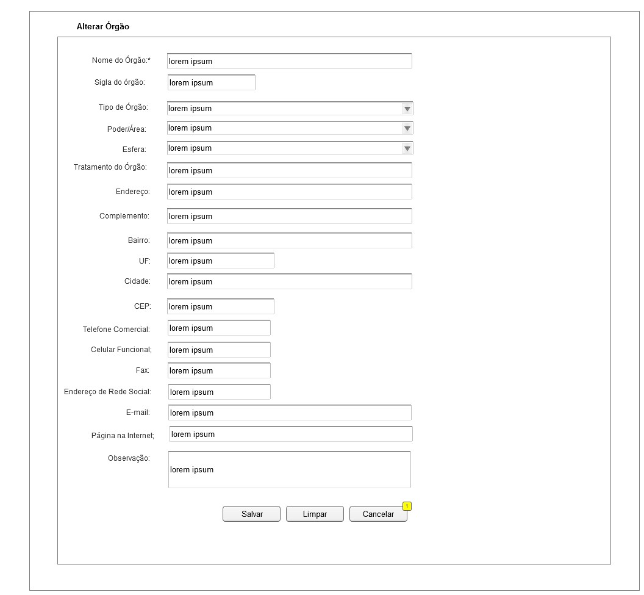

Figura 3 - Tela de Alteração de Órgão.

#### 2.2.3.1. Regras de Apresentação

1. Ao acionar o botão Salvar, o sistema irá salvar os campos informados.
2. Ao acionar o botão Limpar, o sistema limpará o(s) campo(s) informado(s).
3. Ao acionar o botão Cancelar, o sistema retornará para a pesquisa inicial de Órgão.

#### 2.2.3.2. Exceções

Não se aplica.

#### 2.2.3.3. Itens de Controle

|  |  |  |  |  |  |  |  |  |  |  |
| --- | --- | --- | --- | --- | --- | --- | --- | --- | --- | --- |
| **Item** | **Descrição** | **Informação BD** | **Máscara** | **Obrigatório** | **Valor Padrão** | **Editável** | **Domínio** | **TabOrder** | **Evento** | **Ação** |
|  | Nome do Órgão | 200/A | N/A | S | N/A | S | N/A | N/A | Informar | N/A |
|  | Sigla do Órgão | 10/A | N/A | N | N/A | S | N/A | N/A | Informar | N/A |
|  | Tipo de Órgão | N/A | N/A | N | Selecione | S | Tabela de sistema | N/A | Selecionar | N/A |
|  | Poder/Área | N/A | N/A | N | Selecione | S | Tabela de sistema | N/A | Selecionar | N/A |
|  | Esfera | N/A | N/A | N | Selecione | S | Tabela de sistema | N/A | Selecionar | N/A |
|  | Endereço | 200/A | N/A | N | N/A | S | N/A | N/A | Informar | N/A |
|  | Complemento | 200/A | N/A | N | N/A | S | N/A | N/A | Informar | N/A |
|  | Bairro | 200/A | N/A | N | N/A | S | N/A | N/A | Informar | N/A |
|  | UF | 2 | N/A | N | N/A | S | N/A | N/A | Informar | N/A |
|  | Cidade | 200/A | N/A | N | N/A | S | N/A | N/A | Informar | N/A |
|  | CEP | 10/N | N/A | N | N/A | S | N/A | N/A | Informar | N/A |
|  | Telefone Comercial | 70/A | N/A | N | N/A | S | N/A | N/A | Informar | N/A |
|  | Celular Funcional | 70/A | N/A | N | N/A | S | N/A | N/A | Informar | N/A |
|  | Fax | 70/A | N/A | N | N/A | S | N/A | N/A | Informar | N/A |
|  | Endereço de Rede Social | 100/A | URL | N | N/A | S | N/A | N/A | Informar | N/A |
|  | E-mail | 100/A | N/A | N | N/A | S | N/A | N/A | Informar | N/A |
|  | Página na Internet | 100/A | URL | N | N/A | S | N/A | N/A | Informar | N/A |
|  | Observação | 200/A | N/A | N | N/A | S | N/A | N/A | Informar | N/A |
|  | Botão Limpar | N/A | N/A | N/A | N/A | N | N/A | N/A | Click | Limpa os dados informados. |
|  | Botão Salvar | N/A | N/A | N/A | N/A | N | N/A | N/A | Click | Salva o registro. |
|  | Botão Cancelar | N/A | N/A | N/A | N/A | N | N/A | N/A | Click | Retorna para a tela de consulta de órgãos. |
| Máscaras: **LC** – Caracteres Caixa Baixa, **UC** –Caracteres Caixa Alta, **CS** – Ignora Caixa  **CE –** Aceita Caracteres Especiais,**NE –** Não Aceita Caracteres Especiais  **CA** – Aceita Caracteres Acentuados, **NA** – Não Aceita Caracteres Acentuados  **VN –** Valores Inteiros, **VD** – Valores com Casas Decimais  **DT–**Data (dd/mm/yyyy), **MA** – Mês/Ano (mm/yyyy)  **TS –** TimeStamp (dd/mm/yyyyhh:mm:ss), **HH –** Hora (99:99),  **Link –** Link para outra Página, **URL –** Endereços Internet  Informação BD: deverá constar o ***nome do campo*** e sua respectiva ***tabela*** no banco de dados. Caso o BD ainda não exista será preenchido com o ***tamanho*** e ***tipo*** da informação. Para este último deve-se usar **A –** Alfanumérico, **N** – Numérico, **I –** Inteiro, **D –** Decimal, **TS –** TimeStamp, **DT –** Data  Não se Aplica: **N/A** | | | | | | | | | | |

2.2.4. Tela Excluir Órgão

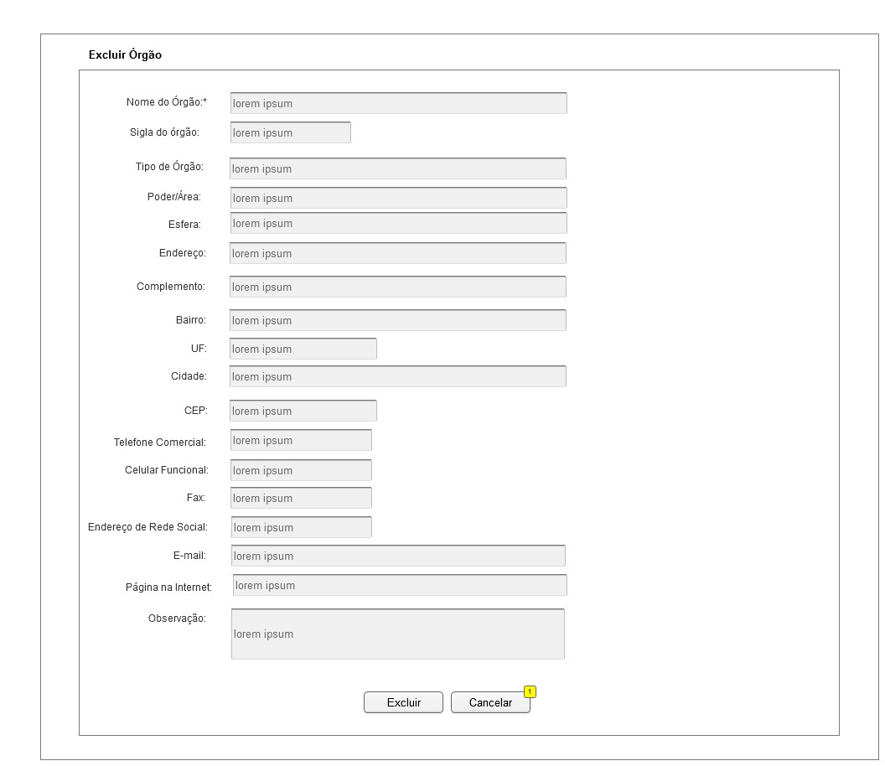

Figura 4 - Tela de Exclusão de Órgão.

#### 2.2.4.1. Regras de Apresentação

1. Ao acionar o botão Excluir, o sistema irá excluir o registro selecionado.
2. Ao acionar o botão Cancelar, o sistema retornará para a pesquisa inicial de Órgão.

#### 2.2.4.2. Exceções

Não se aplica.

#### 2.2.4.3. Itens de Controle

|  |  |  |  |  |  |  |  |  |  |  |
| --- | --- | --- | --- | --- | --- | --- | --- | --- | --- | --- |
| **Item** | **Descrição** | **Informação BD** | **Máscara** | **Obrigatório** | **Valor Padrão** | **Editável** | **Domínio** | **TabOrder** | **Evento** | **Ação** |
|  | Nome do Órgão | 200/A | N/A | S | N/A | N | N/A | N/A | Label | N/A |
|  | Sigla do Órgão | 10/A | N/A | N | N/A | N | N/A | N/A | Label | N/A |
|  | Tipo de Órgão | N/A | N/A | N | Selecione | N | Tabela de sistema | N/A | Label | N/A |
|  | Poder/Área | N/A | N/A | N | Selecione | N | Tabela de sistema | N/A | Label | N/A |
|  | Esfera | N/A | N/A | N | Selecione | N | Tabela de sistema | N/A | Label | N/A |
|  | Endereço | 200/A | N/A | N | N/A | N | N/A | N/A | Label | N/A |
|  | Complemento | 200/A | N/A | N | N/A | N | N/A | N/A | Label | N/A |
|  | Bairro | 200/A | N/A | N | N/A | N | N/A | N/A | Label | N/A |
|  | UF | 2 | N/A | N | N/A | N | N/A | N/A | Label | N/A |
|  | Cidade | 200/A | N/A | N | N/A | N | N/A | N/A | Label | N/A |
|  | CEP | 10/N | N/A | N | N/A | N | N/A | N/A | Label | N/A |
|  | Telefone Comercial | 70/A | N/A | N | N/A | N | N/A | N/A | Label | N/A |
|  | Celular Funcional | 70/A | N/A | N | N/A | N | N/A | N/A | Label | N/A |
|  | Fax | 70/A | N/A | N | N/A | N | N/A | N/A | Label | N/A |
|  | Endereço de Rede Social | 100/A | URL | N | N/A | N | N/A | N/A | Label | N/A |
|  | E-mail | 100/A | N/A | N | N/A | N | N/A | N/A | Label | N/A |
|  | Página na Internet | 100/A | URL | N | N/A | N | N/A | N/A | Label | N/A |
|  | Observação | 200/A | N/A | N | N/A | N | N/A | N/A | Label | N/A |
|  | Botão Excluir | N/A | N/A | N/A | N/A | N | N/A | N/A | Click | Exclui o registro selecionado. |
|  | Botão Cancelar | N/A | N/A | N/A | N/A | N | N/A | N/A | Click | Retorna para a tela de consulta de órgãos. |
| Máscaras: **LC** – Caracteres Caixa Baixa, **UC** –Caracteres Caixa Alta, **CS** – Ignora Caixa  **CE –** Aceita Caracteres Especiais,**NE –** Não Aceita Caracteres Especiais  **CA** – Aceita Caracteres Acentuados, **NA** – Não Aceita Caracteres Acentuados  **VN –** Valores Inteiros, **VD** – Valores com Casas Decimais  **DT–**Data (dd/mm/yyyy), **MA** – Mês/Ano (mm/yyyy)  **TS –** TimeStamp (dd/mm/yyyyhh:mm:ss), **HH –** Hora (99:99),  **Link –** Link para outra Página, **URL –** Endereços Internet  Informação BD: deverá constar o ***nome do campo*** e sua respectiva ***tabela*** no banco de dados. Caso o BD ainda não exista será preenchido com o ***tamanho*** e ***tipo*** da informação. Para este último deve-se usar **A –** Alfanumérico, **N** – Numérico, **I –** Inteiro, **D –** Decimal, **TS –** TimeStamp, **DT –** Data  Não se Aplica: **N/A** | | | | | | | | | | |

2.2.5. Tela Visualizar Órgão

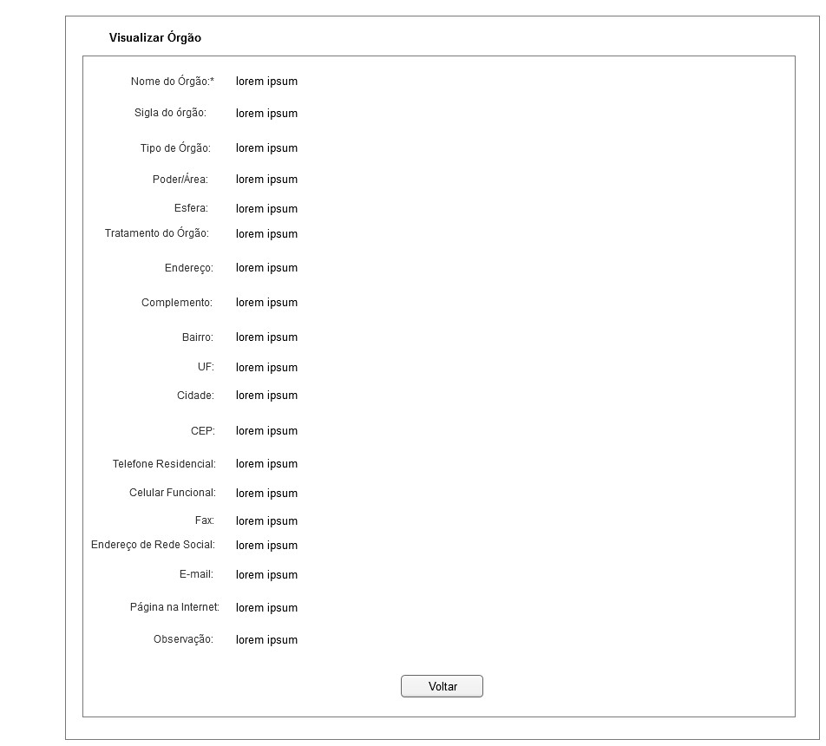

Figura 5 - Tela de Visualização de Órgão.

#### 2.2.5.1. Regras de Apresentação

1. Ao clicar o botão Voltar, o sistema retornará para a pesquisa inicial.

#### 2.2.5.2. Exceções

Não se aplica.

#### 2.2.5.3. Itens de Controle

|  |  |  |  |  |  |  |  |  |  |  |
| --- | --- | --- | --- | --- | --- | --- | --- | --- | --- | --- |
| **Item** | **Descrição** | **Informação BD** | **Máscara** | **Obrigatório** | **Valor Padrão** | **Editável** | **Domínio** | **TabOrder** | **Evento** | **Ação** |
|  | Nome do Órgão | 200/A | N/A | S | N/A | N | N/A | N/A | Label | N/A |
|  | Sigla do Órgão | 10/A | N/A | N | N/A | N | N/A | N/A | Label | N/A |
|  | Tipo de Órgão | N/A | N/A | N | Selecione | N | Tabela de sistema | N/A | Label | N/A |
|  | Poder/Área | N/A | N/A | N | Selecione | N | Tabela de sistema | N/A | Label | N/A |
|  | Esfera | N/A | N/A | N | Selecione | N | Tabela de sistema | N/A | Label | N/A |
|  | Endereço | 200/A | N/A | N | N/A | N | N/A | N/A | Label | N/A |
|  | Complemento | 200/A | N/A | N | N/A | N | N/A | N/A | Label | N/A |
|  | Bairro | 200/A | N/A | N | N/A | N | N/A | N/A | Label | N/A |
|  | UF | 2 | N/A | N | N/A | N | N/A | N/A | Label | N/A |
|  | Cidade | 200/A | N/A | N | N/A | N | N/A | N/A | Label | N/A |
|  | CEP | 10/N | N/A | N | N/A | N | N/A | N/A | Label | N/A |
|  | Telefone Comercial | 70/A | N/A | N | N/A | N | N/A | N/A | Label | N/A |
|  | Celular Funcional | 70/A | N/A | N | N/A | N | N/A | N/A | Label | N/A |
|  | Fax | 70/A | N/A | N | N/A | N | N/A | N/A | Label | N/A |
|  | Endereço de Rede Social | 100/A | URL | N | N/A | N | N/A | N/A | Label | N/A |
|  | E-mail | 100/A | N/A | N | N/A | N | N/A | N/A | Label | N/A |
|  | Página na Internet | 100/A | URL | N | N/A | N | N/A | N/A | Label | N/A |
|  | Observação | 200/A | N/A | N | N/A | N | N/A | N/A | Label | N/A |
|  | Botão Voltar | N/A | N/A | N/A | N/A | N | N/A | N/A | Click | Retorna para a tela de consulta de órgãos. |
| Máscaras: **LC** – Caracteres Caixa Baixa, **UC** –Caracteres Caixa Alta, **CS** – Ignora Caixa  **CE –** Aceita Caracteres Especiais,**NE –** Não Aceita Caracteres Especiais  **CA** – Aceita Caracteres Acentuados, **NA** – Não Aceita Caracteres Acentuados  **VN –** Valores Inteiros, **VD** – Valores com Casas Decimais  **DT–**Data (dd/mm/yyyy), **MA** – Mês/Ano (mm/yyyy)  **TS –** TimeStamp (dd/mm/yyyyhh:mm:ss), **HH –** Hora (99:99),  **Link –** Link para outra Página, **URL –** Endereços Internet  Informação BD: deverá constar o ***nome do campo*** e sua respectiva ***tabela*** no banco de dados. Caso o BD ainda não exista será preenchido com o ***tamanho*** e ***tipo*** da informação. Para este último deve-se usar **A –** Alfanumérico, **N** – Numérico, **I –** Inteiro, **D –** Decimal, **TS –** TimeStamp, **DT –** Data  Não se Aplica: **N/A** | | | | | | | | | | |